**ATIVIDADE CONTEXTUALIZADA – BANCO DE DADOS**

Nome Completo: Luan Emerson Soares de Lima

Matrícula: 01462198

Curso: Análise e Desenvolvimento de Sistemas

**INTRODUÇÃO**

Segundo Date (2004) um sistema de banco de dados é um sistema computadorizado de manutenção de registros. O banco de dados, por si só, pode ser encarado como o equivalente eletrônico de um armário de arquivamento, ele é um repositório ou recipiente para uma coleção de arquivos de dados computadorizados. Os usuários de um sistema de banco de dados podem realizar diversas operações envolvendo arquivos como: adição, inserção, busca, exclusão. alteração e remoção.

Machado (2009) destaca a utilização de bancos de dados para o acumulo de dados que posteriormente são tratados e tornam-se informação. Informações úteis são, então, utilizadas para a geração de conhecimento.

Alves (2020) reitera a importância do conhecimento para a tomada de decisão eficiente por meio dos gestores. Logo, a presença e uso correto do banco de dados pode gerar diferencial competitivo, uma vez que a empresa conhece o mercado onde atua, assim como a si própria.

**CONTEXTUALIZAÇÃO E PROBLEMATIZAÇÃO**

O presente trabalho consiste na aplicação do conhecimento adquirido na disciplina de banco de dados.

A Atividade Contextualizada da disciplina de Banco de Dados requer a modelagem de um banco de dados com as seguintes entidades: Clientes, Veículos, Funcionários, Movimento e Oficina. Além da presença do modelo conceitual, lógico e físico do banco de dados, bem como o emprego do controle de usuários, níveis de acesso e restrição de integridade para qualidade das informações manipuladas.

**DESENVILVIMENTO**

Por meio do software brModelo foi realizado o Modelo Conceitual do Banco de Dados como mostra a Figura 1.

No presente Banco de Dados o cliente solicita serviços presentes no Controle Interno, esses serviços são o aluguel, retirada e devolução de veículos. O Funcionário gere o Controle Interno, seja autorizando ou computando o aluguel, a retirada ou a devolução do veículo. O Controle Interno, por sua vez, gere os Veículos, que podem estar sujeitos a Serviços de lavagem e manutenção oferecidos ou pela própria Oficina da empresa ou pela Oficina de terceiros, ver Figura 1.

Figura 1 - Modelo Conceitual

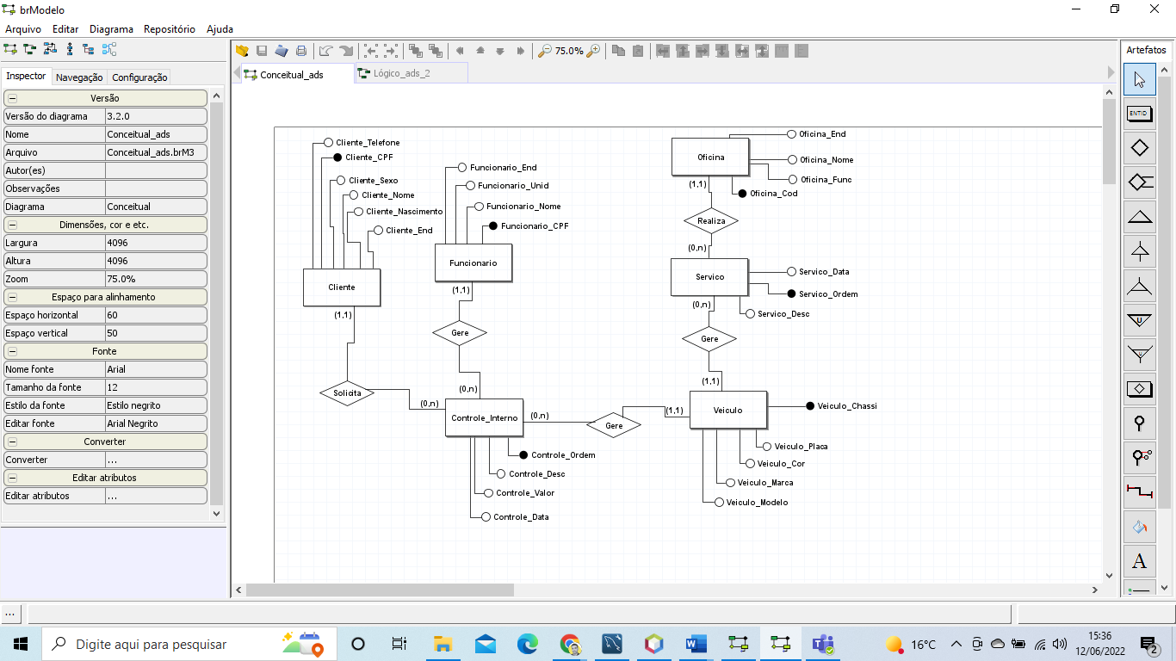

Fonte: Autoria Própria (2022)

A Figura 2 mostra o Modelo Lógico do Banco de Dados idealizado.

Figura 2 - Modelo Lógico

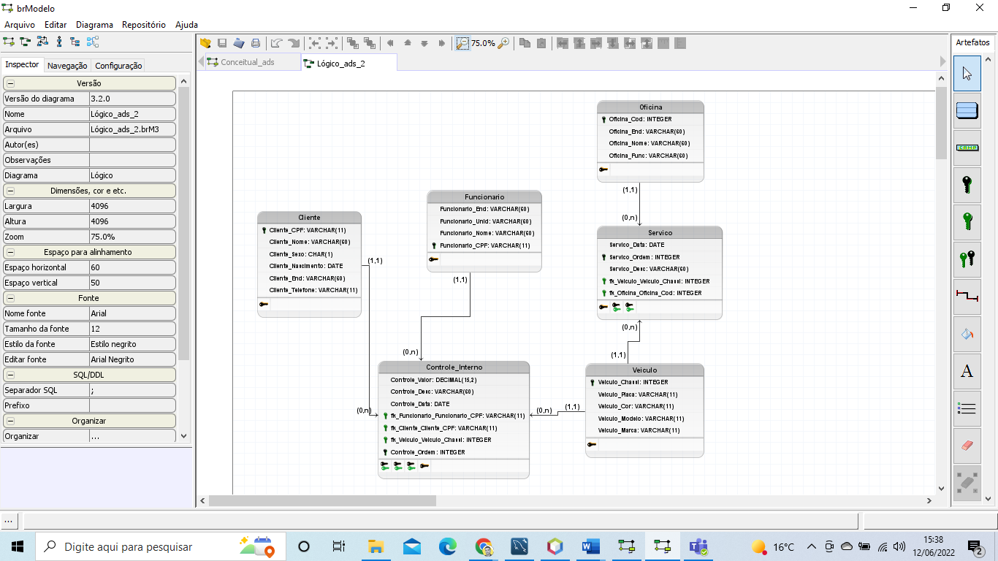

Fonte: Autoria Própria (2022)

O Modelo Físico por sua vez foi estruturado no MySQL Workbench (em SQL Script) e pode ser visto abaixo. Cabe destacar no código a presença da restrição de integridade “NOT NULL” em colunas de diversas entidades criadas e a existência de cinco usuários com privilégios diferentes para o acesso ao Banco de Dados.

**INÍCIO DO CÓDIGO**

/* Criação do Banco de Dados*/

CREATE DATABASE banco_de_luan;

/*Uso do Banco*/

USE banco_de_luan;

/*Criação as Tabelas*/

/*Nas tabelas existem campos not null para colunas garantir a integridade dos dados*/

CREATE TABLE Funcionario (

Funcionario_End VARCHAR(60) NOT NULL,

Funcionario_Unid VARCHAR(60) NOT NULL,

Funcionario_Nome VARCHAR(60) NOT NULL,

Funcionario_CPF VARCHAR(11) NOT NULL PRIMARY KEY

);

CREATE TABLE Veiculo (

Veiculo_Chassi INTEGER NOT NULL PRIMARY KEY,

Veiculo_Placa VARCHAR(11) NOT NULL ,

Veiculo_Cor VARCHAR(11) NOT NULL,

Veiculo_Modelo VARCHAR(11) NOT NULL,

Veiculo_Marca VARCHAR(11) NOT NULL

);

CREATE TABLE Servico (

Servico_Data DATE NOT NULL ,

Servico_Ordem INTEGER NOT NULL AUTO_INCREMENT PRIMARY KEY,

Servico_Desc VARCHAR(60) NOT NULL ,

fk_Veiculo_Veiculo_Chassi INTEGER,

fk_Oficina_Oficina_Cod INTEGER

);

CREATE TABLE Controle_Interno (

Controle_Valor DECIMAL(15,2) NOT NULL ,

Controle_Desc VARCHAR(60) NOT NULL ,

Controle_Data DATE NOT NULL,

fk_Funcionario_Funcionario_CPF VARCHAR(11),

fk_Cliente_Cliente_CPF VARCHAR(11),

fk_Veiculo_Veiculo_Chassi INTEGER,

Controle_Ordem INTEGER NOT NULL AUTO_INCREMENT PRIMARY KEY

);

CREATE TABLE Oficina (

Oficina_Cod INTEGER NOT NULL PRIMARY KEY,

Oficina_End VARCHAR(60) NOT NULL,

Oficina_Nome VARCHAR(60) NOT NULL ,

Oficina_Func VARCHAR(60) NOT NULL

);

CREATE TABLE Cliente (

Cliente_CPF VARCHAR(11) NOT NULL PRIMARY KEY,

Cliente_Nome VARCHAR(60) NOT NULL ,

Cliente_Sexo CHAR(1) NOT NULL,

Cliente_Nascimento DATE NOT NULL,

Cliente_End VARCHAR(60) NOT NULL,

Cliente_Telefone VARCHAR(11) NOT NULL

);

/*Criação dos Relacionamentos entre as Tabelas*/

ALTER TABLE Servico ADD CONSTRAINT FK_Servico_2

FOREIGN KEY (fk_Veiculo_Veiculo_Chassi)

REFERENCES Veiculo (Veiculo_Chassi)

ON DELETE CASCADE;

ALTER TABLE Servico ADD CONSTRAINT FK_Servico_3

FOREIGN KEY (fk_Oficina_Oficina_Cod)

REFERENCES Oficina (Oficina_Cod)

ON DELETE CASCADE;

ALTER TABLE Controle_Interno ADD CONSTRAINT FK_Controle_Interno_1

FOREIGN KEY (fk_Funcionario_Funcionario_CPF)

REFERENCES Funcionario (Funcionario_CPF)

ON DELETE CASCADE;

ALTER TABLE Controle_Interno ADD CONSTRAINT FK_Controle_Interno_2

FOREIGN KEY (fk_Cliente_Cliente_CPF)

REFERENCES Cliente (Cliente_CPF)

ON DELETE CASCADE;

ALTER TABLE Controle_Interno ADD CONSTRAINT FK_Controle_Interno_3

FOREIGN KEY (fk_Veiculo_Veiculo_Chassi)

REFERENCES Veiculo (Veiculo_Chassi)

ON DELETE CASCADE;

/*Populando Funcioários*/

INSERT INTO Funcionario ( Funcionario_End, Funcionario_Unid ,Funcionario_Nome,Funcionario_CPF) VALUES("Rua das Flores", "Flores", "Juliana", "123");

INSERT INTO Funcionario ( Funcionario_End, Funcionario_Unid ,Funcionario_Nome,Funcionario_CPF) VALUES("Rua das Alfazemas", "Alfazema", "Gregorio", "124");

INSERT INTO Funcionario ( Funcionario_End, Funcionario_Unid ,Funcionario_Nome,Funcionario_CPF) VALUES("Rua Pereira", "Centro", "Marcos", "125");

INSERT INTO Funcionario ( Funcionario_End, Funcionario_Unid ,Funcionario_Nome,Funcionario_CPF) VALUES("Rua dos Dantas", "Centro", "Maurício", "126");

INSERT INTO Funcionario ( Funcionario_End, Funcionario_Unid ,Funcionario_Nome,Funcionario_CPF) VALUES("Rua Jesus Cristo", "Liberdade", "Marta", "127");

select * from Funcionario;

/*Populando Veículo*/

INSERT INTO Veiculo (Veiculo_Chassi , Veiculo_Placa, Veiculo_Cor, Veiculo_Modelo, Veiculo_Marca) VALUES (124, "AB", "PRETO", "A", "B");

INSERT INTO Veiculo (Veiculo_Chassi , Veiculo_Placa, Veiculo_Cor, Veiculo_Modelo, Veiculo_Marca) VALUES (125, "BC", "AMARELO", "B", "C");

INSERT INTO Veiculo (Veiculo_Chassi , Veiculo_Placa, Veiculo_Cor, Veiculo_Modelo, Veiculo_Marca) VALUES (126, "CD", "BRANCO", "C", "D");

INSERT INTO Veiculo (Veiculo_Chassi , Veiculo_Placa, Veiculo_Cor, Veiculo_Modelo, Veiculo_Marca) VALUES (127, "DE", "ROSA", "D", "E");

INSERT INTO Veiculo (Veiculo_Chassi , Veiculo_Placa, Veiculo_Cor, Veiculo_Modelo, Veiculo_Marca) VALUES (128, "EF", "VERDE", "E", "F");

select * from Veiculo;

/*Populando Cliente*/

INSERT INTO Cliente ( Cliente_CPF, Cliente_Nome, Cliente_Sexo, Cliente_Nascimento, Cliente_End ,Cliente_Telefone) VALUES ("223", "Clara", "F", "2000-11-11", "Rua São Luiz", "1234");

INSERT INTO Cliente ( Cliente_CPF, Cliente_Nome, Cliente_Sexo, Cliente_Nascimento, Cliente_End ,Cliente_Telefone) VALUES ("224", "Jonas", "M", "2000-10-11", "Rua das Flores", "1235");

INSERT INTO Cliente ( Cliente_CPF, Cliente_Nome, Cliente_Sexo, Cliente_Nascimento, Cliente_End ,Cliente_Telefone) VALUES ("225", "Silvania", "F", "2000-09-11", "Rua dos Dantas", "1236");

INSERT INTO Cliente ( Cliente_CPF, Cliente_Nome, Cliente_Sexo, Cliente_Nascimento, Cliente_End ,Cliente_Telefone) VALUES ("226", "Silva", "M", "2000-08-11", "Rua das Ovelhas", "1237");

INSERT INTO Cliente ( Cliente_CPF, Cliente_Nome, Cliente_Sexo, Cliente_Nascimento, Cliente_End ,Cliente_Telefone) VALUES ("227", "Doroteia", "F", "2001-11-11", "Rua das Rosas", "1238");

select * from Cliente;

/*Populando Oficina*/

INSERT INTO Oficina (Oficina_Cod, Oficina_End, Oficina_Nome, Oficina_Func ) VALUES (345, "Rua das Flores", "Própria", "José" ) ;

INSERT INTO Oficina (Oficina_Cod, Oficina_End, Oficina_Nome, Oficina_Func ) VALUES (346, "Rua das Flores", "Própria", "Luis" ) ;

INSERT INTO Oficina (Oficina_Cod, Oficina_End, Oficina_Nome, Oficina_Func ) VALUES (347, "Rua do Recando", "Borracharia da Esquina", "Bernardo" ) ;

INSERT INTO Oficina (Oficina_Cod, Oficina_End, Oficina_Nome, Oficina_Func ) VALUES (348, "Rua da Liberdade","Borracharia do Lado", "Marilia" ) ;

INSERT INTO Oficina (Oficina_Cod, Oficina_End, Oficina_Nome, Oficina_Func ) VALUES (349, "Rua das Camélias", "Borracharia Volte Sempre", "José" ) ;

select * from Oficina;

/*Populando Controle Interno*/

INSERT INTO Controle_Interno (Controle_Valor, Controle_Desc, Controle_Data) VALUES (10.0 , "Aluguel", "2018-11-11");

INSERT INTO Controle_Interno (Controle_Valor, Controle_Desc, Controle_Data) VALUES (0.0 , "Devolução", "2018-01-11");

INSERT INTO Controle_Interno (Controle_Valor, Controle_Desc, Controle_Data) VALUES (0.0 , "Devolução", "2018-02-11");

INSERT INTO Controle_Interno (Controle_Valor, Controle_Desc, Controle_Data) VALUES (0.0 , "Retirada", "2018-03-11");

INSERT INTO Controle_Interno (Controle_Valor, Controle_Desc, Controle_Data) VALUES (9.0 , "Aluguel", "2018-11-09");

select * from Controle_Interno;

/*Populando Serviço*/

INSERT INTO Servico (Servico_Data, Servico_Desc) VALUES ("2018-11-12", "Lavagem" );

INSERT INTO Servico (Servico_Data, Servico_Desc) VALUES ("2018-01-08", "Lavagem" );

INSERT INTO Servico (Servico_Data, Servico_Desc) VALUES ("2018-01-11", "Manutenção" );

INSERT INTO Servico (Servico_Data, Servico_Desc) VALUES ("2018-12-11", "Manutenção" );

INSERT INTO Servico (Servico_Data, Servico_Desc) VALUES ("2018-11-22", "Manutenção" );

select * from Servico;

/*Inclusão de diferentes pessoas no banco com diferentes privilégios*/

CREATE USER 'pedro'@'localhost' IDENTIFIED BY '123456';

GRANT ALL PRIVILEGES ON *.* TO 'pedro'@'localhost';

FLUSH PRIVILEGES;

SHOW GRANTS FOR 'pedro'@'localhost';

CREATE USER 'bianca'@'localhost' IDENTIFIED BY '123456';

GRANT SELECT ON banco_de_luan.Funcionario TO 'bianca'@'localhost';

FLUSH PRIVILEGES;

SHOW GRANTS FOR 'bianca'@'localhost';

CREATE USER 'maria'@'localhost' IDENTIFIED BY '123456';

GRANT SELECT ON banco_de_luan.Cliente TO 'maria'@'localhost';

FLUSH PRIVILEGES;

SHOW GRANTS FOR 'maria'@'localhost';

CREATE USER 'jose'@'localhost' IDENTIFIED BY '123456';

GRANT DELETE, INSERT ON banco_de_luan.Cliente TO 'jose'@'localhost';

FLUSH PRIVILEGES;

SHOW GRANTS FOR 'jose'@'localhost';

CREATE USER 'lucas'@'localhost' IDENTIFIED BY '123456';

GRANT UPDATE ON banco_de_luan.Servico TO 'lucas'@'localhost';

FLUSH PRIVILEGES;

SHOW GRANTS FOR 'lucas'@'localhost';

**FINAL DO CÓDIGO**

Os Prints de Tela presentes entre as Figuras 3 e 8 mostras respectivamente, as tabelas de Funcionário, Veículo, Cliente, Oficina, Controle Interno (Movimentação) e Serviço (Lavagem, Manutenção) povoadas.

Figura 3 - Tabela Funcionário

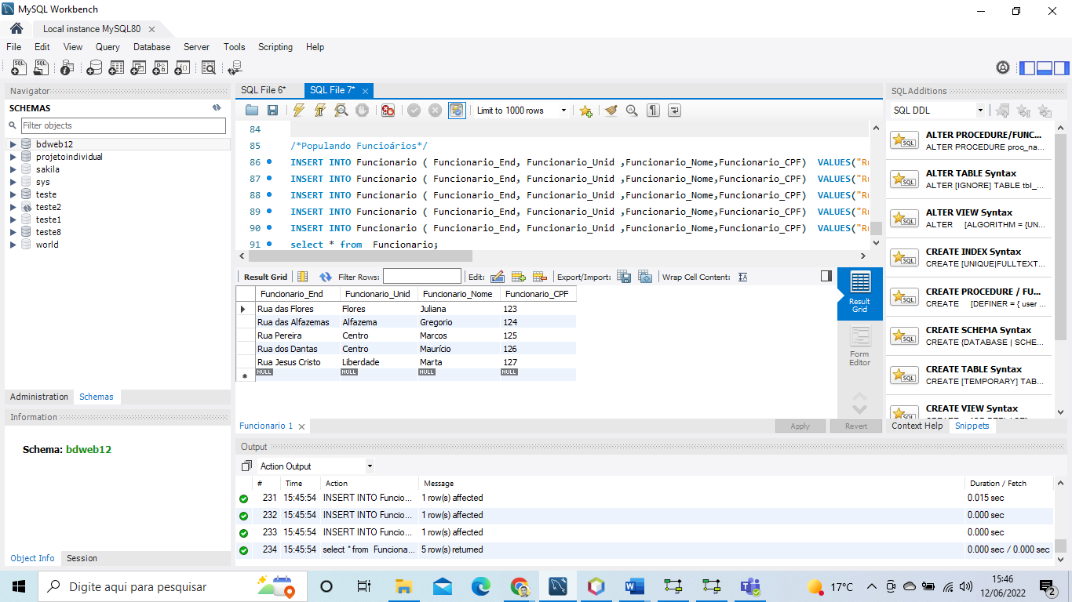

Fonte: Autoria Própria (2022)

Figura 4 - Tabela Veículo

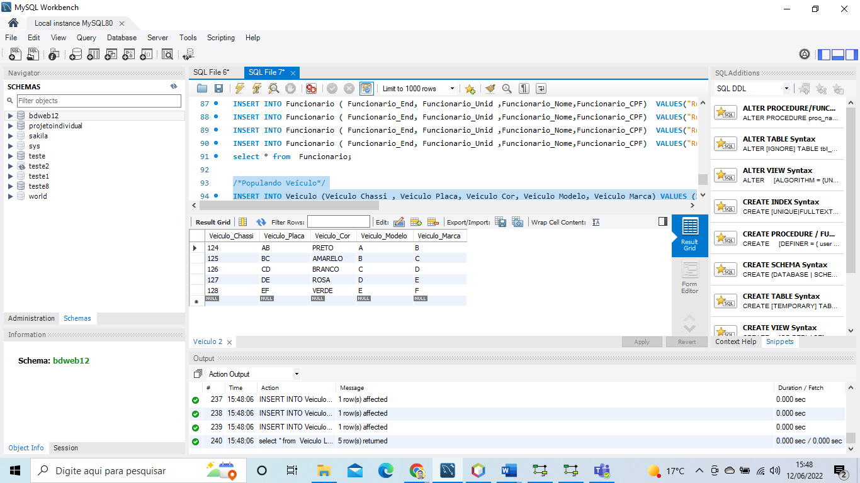

Fonte: Autoria Própria (2022)

Figura 5 - Tabela Cliente

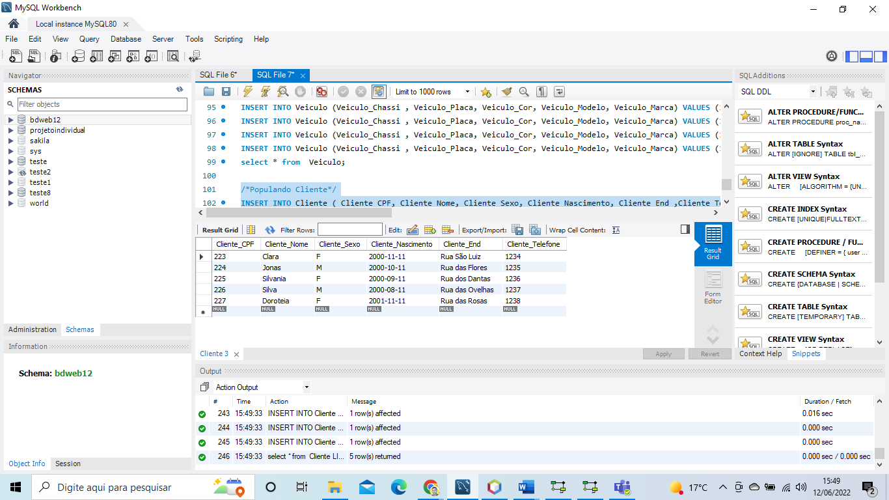

Fonte: Autoria Própria (2022)

Figura 6 - Tabela Oficina

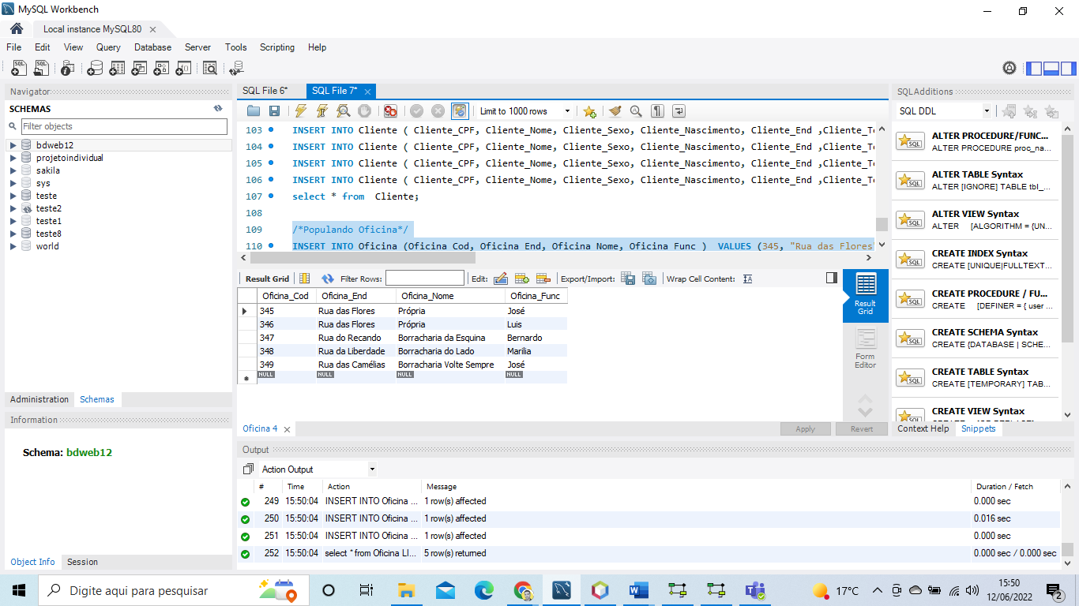

Fonte: Autoria Própria (2022)

Figura 7 - Tabela Controle Interno (Aluguel, Devolução e Retirada)

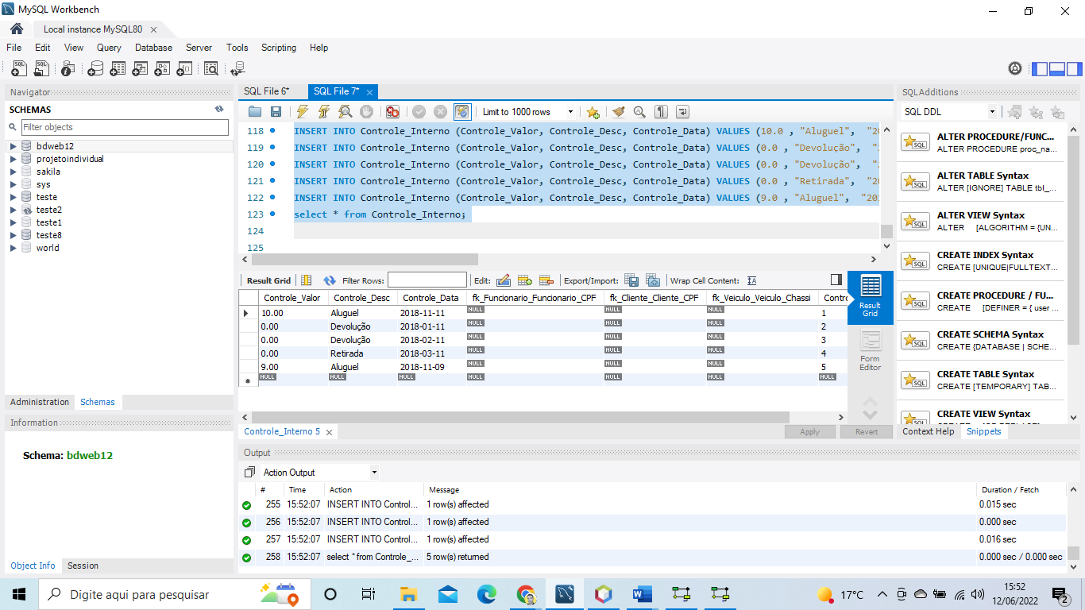

Fonte: Autoria Própria (2022)

Figura 8 - Tabela Serviço (Lavagem e Manutenção)

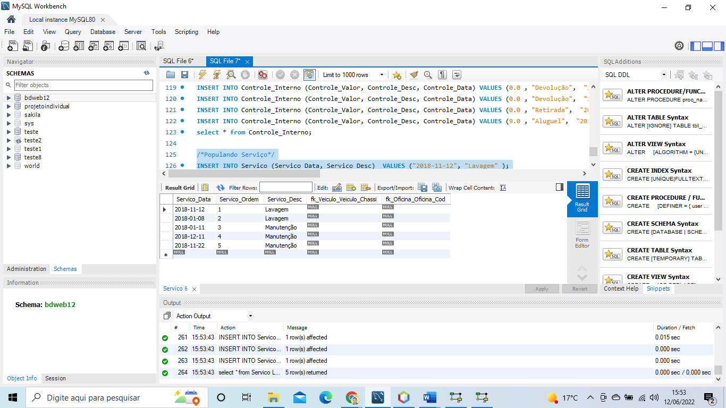

Fonte: Autoria Própria (2022)

Os Prints de Tela presentes entre as Figuras 9 e 13 representam os diferentes privilégios de acesso concedidos as pessoas: Paulo, Bianca, Jose, Maria e Lucas, respectivamente.

Figura 9 - Privilégio Paulo

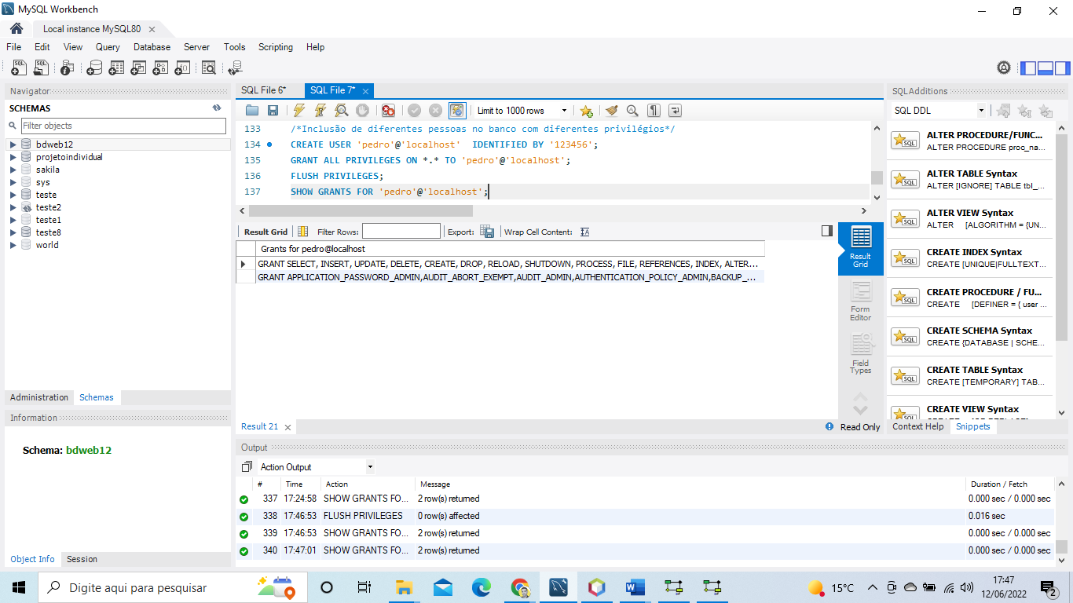

Fonte: Autoria Própria (2022)

Figura 10 - Privilégio Bianca

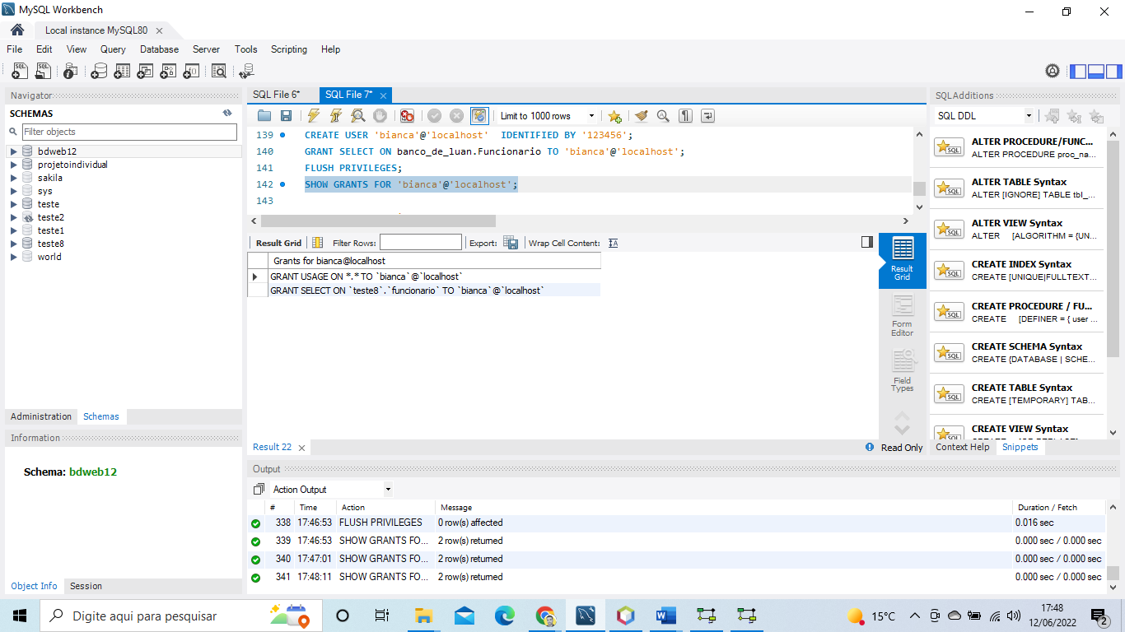

Fonte: Autoria Própria (2022)

Figura 11 - Privilégio Jose

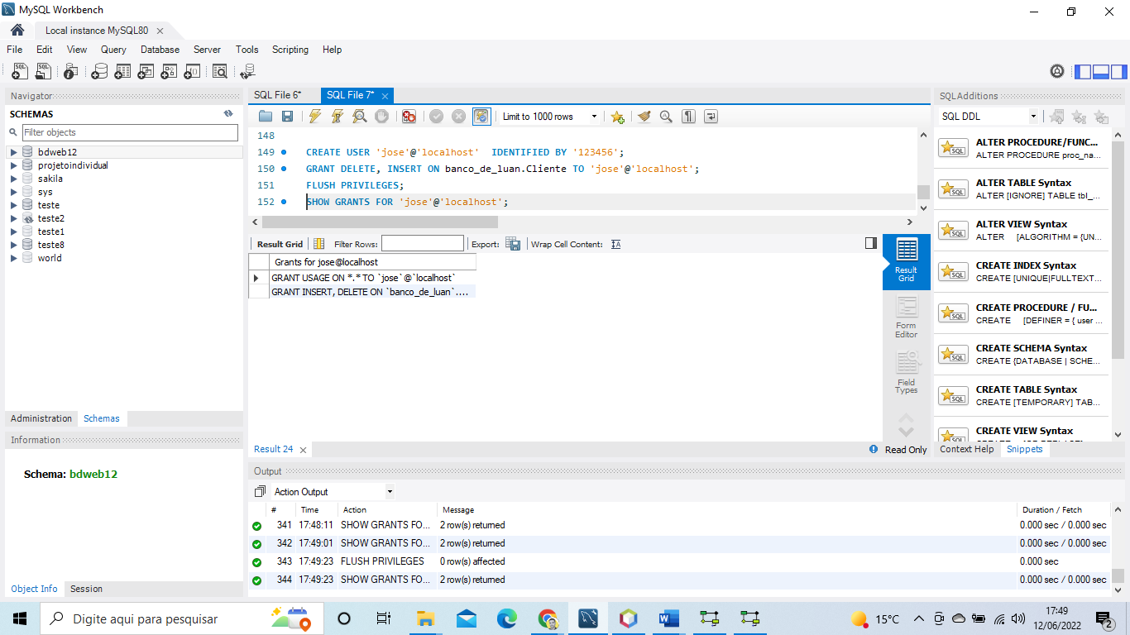

Fonte: Autoria Própria (2022)

Figura 12 - Privilégio Maria

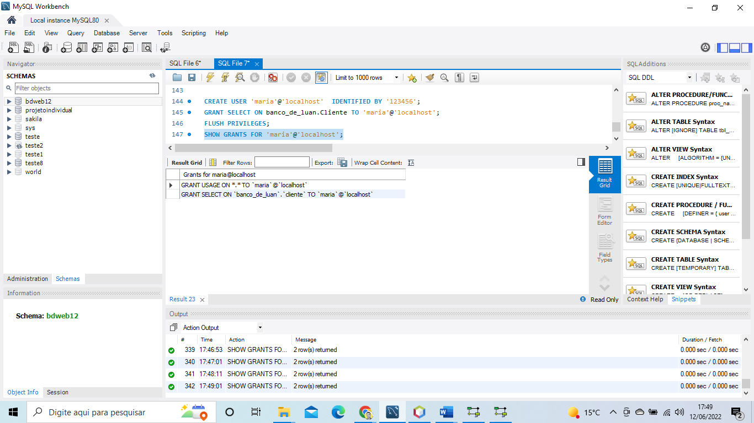

Fonte: Autoria Própria (2022)

Figura 13 - Privilégio Lucas

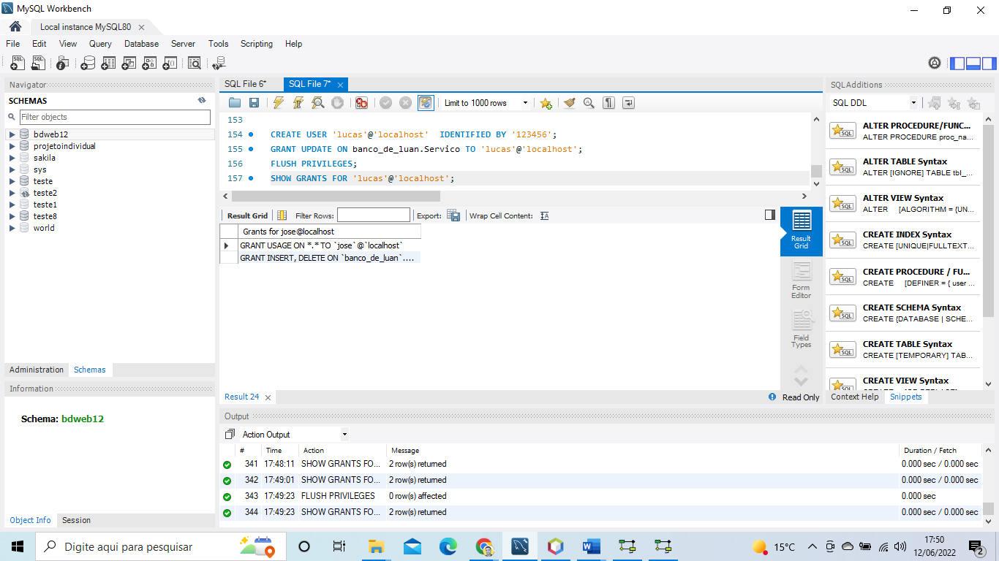

Fonte: Autoria Própria (2022)

**CONCLUSÃO**

O presente trabalho traz aplicação dos conhecimentos adquiridos na disciplina de Banco de Dados para a modelagem de um Banco de Dados de uma empresa de aluguel de carros, que possui funcionários com diferentes privilégios de acesso ao Sistema de Banco de Dados.

**REFERÊNCIAS**

ALVES, W. P. **Banco de dados**: teoria e desenvolvimento. São Paulo: Editora Érica, 2020

DATE, C. J. C. J. **Introdução a sistemas de bancos de dados**. São Paulo: Grupo GEN, 2004.

MACHADO, F. N. **Banco de dados**: projeto e implementação. São Paulo: Editora Érica, 2009.